EN SaNtiago

EN aRiCa

EN CaLaMa

EN iqUiqUE

Direcciones útiles

Clínica Jurídica para Migrantes y Refugiados Universidad Diego Portales

Dirección: República 105, Santiago teléfono: (56-02) 6762603

gobernación Provincial del Loa Dirección: granaderos 2226, Calama teléfono: (56-55) 566513/4

Vicaría de la Pastoral Social y de los trabajadores

Dirección: Catedral 1063, Santiago Centro teléfono: (56-02) 7900602 [refugio@iglesia.cl](mailto:refugio@iglesia.cl) • [www.refugioenchile.cl](http://www.refugioenchile.cl)

Fundación de ayuda Social de las iglesias

Cristianas (FaSiC)

Dirección: Pasaje Domeyko 3433 teléfonos: (56-58) 214928 • (09) 73762638 Correo-e: [refugioarica@fasic.org](mailto:refugioarica@fasic.org)

aCNUR

Dag Hammarskjold 3241, Vitacura teléfono: (56-02) 6541000

gobernación Provincial de arica y Parinacota - Área Refugio

Dirección: avda. San Marcos 1573 teléfono: (56-58) 231397

arzobispado de antofagasta

Dirección: Sucre 631 teléfono: (56-55) 590 635

Una vez reconocidos como refugiados por el Estado

chileno, las sanciones vinculadas con el ingreso irre-

a tRaNSitaR LiBREMENtE por el territorio chileno

bio de domicilio se debe notificar al Departamento de

correspondiente.

solicitar la reunificación familiar con su pareja, ascen-

encuentren legalmente bajo su cuidado.

• VioLENCia SEXUaL Y PoR MotiVoS DE gÉNERo: En

caso de haber sido víctimas de violencia sexual o por

motivos de género, el o la solicitante tiene derecho a

organismos públicos competentes.

• No SaNCiÓN PoR iNgRESo iRREgULaR: En caso de

haber ingresado irregularmente al país, se deberá

as solicitantes de la condición de refugiado y las per-

sonas refugiadas pueden acceder a estos derechos

extranjeros residentes en el país.

sona no pueden ser restringidos arbitrariamente por

género, edad, situación social, orientación sexual,

opinión política o creencia religiosa.

a RECiBiR UN tRato RESPEtUoSo en todas las eta-

Derechos de los solicitantes del reconocimiento de la

dente temporario por un plazo de ocho meses prorrogables por períodos iguales hasta obtener una respuesta

y su grupo familiar obtendrán la permanencia definitiva.

conDición de refugiado y de las personas refugiadas:

Deberes de los solicitantes del reconocimiento de la conDición de refugiado y de las personas refugiadas:

Guía sobre el

• No DEVoLUCiÓN: a no ser devueltos/as ni expulsados/as a su país de origen ni a otro en donde su vida, libertad

o integridad pudieran correr riesgo. Este derecho incluye la prohibición de ser rechazado/a en frontera siempre

que la persona manifieste de alguna manera su interés de pedir refugio o la protección del Estado chileno.

• DoCUMENtaCiÓN : Los/as solicitantes de la condición de refugiado tienen derecho a obtener una visa de resi -

definitiva a su solicitud. La visa permite obtener un documento de identidad chileno, con el cual se puede acceder

a la red de servicios públicos. Una vez reconocidos/as como refugiados/as por el Estado chileno, el/la solicitante

* Respetar la Constitución Política de la República, las leyes nacionales y locales.
* Informarse sobre las normas que inciden en su condición de refugiado y vida comunitaria.
* Respetar a las personas, a su entorno, y a los procedimientos institucionales de los organismos públicos y privados.
* Renovar el documento de identidad oportunamente.
* Informar su domicilio y mantenerlo actualizado.
* Informar al Departamento de Extranjería y Migración sobre su intención de viajar al exterior.

PROCEDIMIENTO

PARA LA SOLICITUD

Archivo Fotográfico ACNUR

|  |  |  |
| --- | --- | --- |
|  | | **F** V |
| *"1*  ■ | m í | li M |
|  |  |  |

recibir asistencia y apoyo psicológico y social de los

suspender la aplicación de las sanciones por este mo-

tivo, hasta tanto sea resuelta en forma definitiva la

solicitud de reconocimiento de la condición de refugia-

gular deberán ser dejadas sin efecto.

y a residir en cualquier parte de él. En caso de cam-

Extranjería y Migración o a la gobernación provincial

• a La EDUCaCiÓN, aL tRaBaJo Y a La SaLUD: Los y

sociales en igualdad de condiciones que los/as demás

a No SER DiSCRiMiNaDo/a: Sus derechos como per-

ningún motivo, por ejemplo, debido a su color de piel,

pas del procedimiento y en cualquier trámite que rea-

• REUNiFiCaCiÓN FaMiLiaR: Un/a refugiado/a puede

dientes, descendientes y los menores de edad que se

Departamento de Extranjería y Migración (DEM) / Sección Refugio y Reasentamiento Dirección: San antonio 580, 3er piso teléfono: 600 486 3000

Fundación de ayuda Social de las iglesias Cristianas( FaSiC)

Dirección: Manuel Rodríguez 33,

Santiago Centro teléfonos: (56-02) 6957534 • (56-02) 6955931 [refugio@fasic.org](mailto:refugio@fasic.org)

Programa Refugio del obispado de iquique Dirección: almirante Latorre 1350 teléfono: (56-57) 413042 programa.refugio.obispado.iquique@ hotmail.cl gobernación Provincial

Departamento de Extranjería y Migración

Dirección: Eleuterio Ramírez 411 teléfono: (56-57) 373 416

- Área de refugio teléfono: (56-57) 373405

EN aNtoFagaSta gobernación Provincial de antofagasta / Depto. Extranjería y Migración Dirección: arturo Prat 384, 6° piso trámites Extranjería Dirección: Jorge Washington 2544 teléfono: (56-55) 451 500/501/502

<c

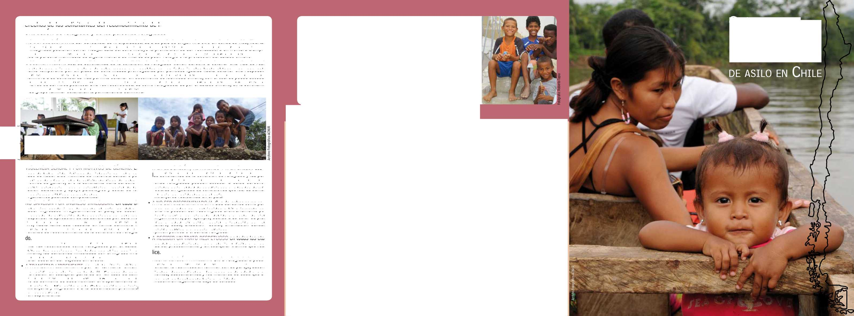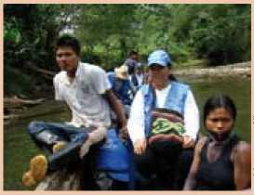

¿Quién es un refugiado/a?

Un refugiado/a es una persona que se encuentra fuera del país de su nacionalidad o residencia habitual porque teme ser perseguida por su raza, religión, nacionalidad, opinión política, o pertenencia a determinado grupo so­cial, y que no quiere o no puede acogerse a la protec­ción de su país por dicho temor.

También es un refugiado/a la persona que huyó de su país porque su vida, seguridad o libertad han sido ame­nazadas por la violencia generalizada, la agresión ex­tranjera, los conflictos internos, la violación masiva de los derechos humanos u otras circunstancias que hayan perturbado gravemente el orden público.

Una persona puede salir de su país de nacionalidad o residencia habitual sin temer por su vida, seguridad o libertad, y posteriormente pueden ocurrir hechos que lo lleven a desarrollar la percepción de persecución o de que su vida, seguridad o libertad estarían amenaza­das si regresa a dicho país. En este caso también es un refugiado/a.

¿Quién y cómo puede solicitar el reconocimiento de la condición de refugiado?

TODA PERSONA TIENE DERECHO A PEDIR EL RECONOCIMIENTO DE SU  
CONDICIÓN DE REFUGIADO, ES UN DERECHO HUMANO.

Es posible solicitar asilo o el reconocimiento de la condición de refugiado/a al momento de ingresar al territorio nacional (en una frontera, puerto o aeropuerto). Decir que se es un refugiado o que tiene la intención de solicitar asilo, no es una razón para negar el ingreso a una persona extranjera. Es deber del Estado chileno permitir el ingreso de quien dice ser refugiado o quien llega buscando protección.

consideraciones a tener en cuenta:

Archivo Fotográfico ACNUR

¿Qué se puede hacer para ser reconocido como refugiado?

Las personas que reúnen los requisitos para ser reco­nocidas como refugiados/as deben solicitar el reconoci­miento de su condición a las autoridades del país donde se encuentran.

Para obtener la protección del Estado chileno, no es su­ficiente con reunir los requisitos de un refugiado/a, hay que lograr que éste reconozca tal condición.

Toda persona que se encuentre dentro del territorio chileno y se considere refugiada puede solicitar el reconocimiento de esa condición, incluso si ingresó al país en forma irregular por un punto no autorizado, sin papeles, con papeles falsos, etc. Las personas que ingresan a Chile de manera irregular tienen un plazo de 10 días para pedir el reconocimiento de la condición de refugiado/a.

Las personas que ingresan a Chile como turistas pueden pedir el reconocimiento de la con­dición de refugiado en cualquier momento.

Si se le orienta a optar por otro tipo de visa, Ud. tiene derecho a persistir en su solicitud de reconocimiento de la condición de refugiado.

Si se le niega el derecho de solicitar el reconocimiento de la condición de refugiado en frontera o en las oficinas de Extranjería, puede ponerse en contacto con la Oficina del alto Comisionado de Naciones Unidas para los Refugiados (aCNUR).

I

¿Qué derechos y obligaciones tiene un/a solicitante del reconocimiento de la condición de refugiado/a dentro del procedimiento?

De r e c h o a:

* Que su solicitud de reconocimiento de la condición de refugiado sea debidamente considerada y a que se siga el procedimiento establecido en la ley N° 20.430 y su decreto reglamentario 837.
* Tener al menos una entrevista personal sobre su caso con un funcionario especializado de la Sección Refugio y Reasentamiento del Departamento de Extranjería y Migración.
* Que cada miembro del grupo familiar sea entrevistado por separado.
* Solicitar que lo/a entreviste una persona de su mismo sexo.
* Solicitar la asistencia de un intérprete calificado en las entrevistas y en la presentación por escrito de los he­chos que fundamentan su petición.
* En caso de haber sido víctima de violencia sexual o por motivos de género, podrá solicitar la derivación a los organismos públicos competentes para recibir el apo­yo social y psicológico que corresponda.

obliga ció n D e:

* Aportar toda la información que tenga a su disposición en cualquier etapa de la tramitación de la solicitud.
* Colaborar en las distintas etapas del procedimiento.
* Presentarse a las entrevistas
* Fijar domicilio e informar a las autoridades de cualquier cambio.
* El trámite es personal y gratuito. No requiere de la intervención de gestores.
* Un niño/a también puede solicitar asilo. Cuando él o ella se encuentren solos o separados de su familia, se deberá derivar para asesoría/atención a los organis­mos que correspondan para asegurar las medidas de protección, cuidado y asistencia necesarias. En cual­quier caso, las entrevistas deben ser realizadas por una persona con experiencia y formación en la reali­zación de entrevistas con niños/as.
* La información aportada en las entrevistas es confi­dencial.
* Ud. puede solicitarle al funcionario/a que lo/a atiende en todos los organismos públicos que se identifique. Es su derecho.

¿Qué puede hacer una persona a quien no se le reconoce la condición de refugiado?

Ya que a esa persona no se le otorgará asilo, puede presentar un recurso de reposición y jerárquico en subsidio, lo que permitirá que su solicitud sea revisada nuevamente por el Subsecretario del interior (recurso de reposición) y en el caso que se decida mantener el rechazo, podrá ser evaluada por el Ministro del Interior (recurso jerárquico en subsidio). El plazo para presentar ambos recursos es de 5 días hábiles a partir de la notifi­cación de la resolución.

¿cómo termina el procedimiento de reconocimiento de la condición de refugiado?

El procedimiento termina con una resolución del Subse­cretario del interior. Si la decisión es positiva, la per­sona y su familia obtienen asilo y la consiguiente pro­tección del Estado chileno, contando con permanencia definitiva.

